**Mô tả đồ án – Chưa hoàn chỉnh**

1 – Hình minh họa.

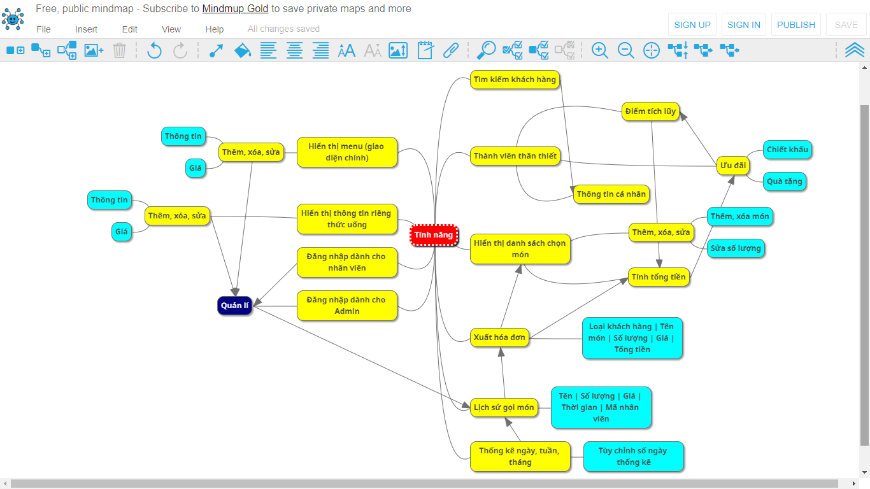

Link: https://app.mindmup.com/map/_free/2018/09/de201420b9ba11e8be58b914e8f0f3a6

2 - Mô tả chi tiết.

1. Hiển thị menu – giao diện chính:

Liệt kê tên, hình ảnh, giá bán các thức uống theo danh sách.

Có cách nút thêm, chọn size, số lượng vào danh sách chọn món; thông tin chi tiết của thức uống.

Tùy chọn loại khách hàng: mới, thành viên thân thiết. Mặc định là mới.

Tìm kiếm khách hàng bằng sdt.

1. Hiển thị thông tin riêng từng thức uống:

Hiển thị thông tin chi tiết gồm tên, hình ảnh, thành phần, giá bán, mức độ yêu thích.

1. Hiển thị danh sách chọn món:

Hiển thị danh sách các món đã chọn.

Chỉnh sửa số lượng, size, xóa theo yêu cầu.

Hiển thị tổng tiền.

1. Xuất hóa đơn:

Xuất hóa đơn với các nội dung: Tên cửa hàng, thông tin khách hàng, ngày giờ xuất hóa đơn, mã nhân viên bán hàng, danh sách, tên số lượng, giá thức uống, tổng tiền, ghi chú, …

1. Lưu lại lịch sử:

Lưu lại lịch sử bán hàng, ngày giờ, mã hóa đơn, mã nhân viên.

1. Đăng nhập cho Admin:

Cấp tài khoản cho Admin để thực hiện các quyền sau:

Cấp, xóa, khóa tài khoản cho nhân viên.

Xem lịch sử.

Thống kê doanh số.

Chỉnh sửa thông tin thức uống.

Chỉnh sửa thông tin khách hàng thân thiết.

1. Đăng nhập cho nhân viên:

Tạo phần đăng nhập cho nhân viên trước khi bắt đầu làm việc, đăng xuất khi đổi ca.

1. Thành viên thân thiết:

Tạo biểu mẩu để đăng kí thông tin thành viên gồm: Họ tên, ngày sinh, Sdt.

Tạo các thuộc tính như: Chiết khấu, quà tặng.

Xem lịch sử mua hàng.